TITRAGE COLORIMETRIQUE

1-Définitions

Un titrage permet de déterminer la concentration d’un analyte en le faisant réagir quantitativement avec un éactif titrant introduit en quantité contrôlée. L’équivalence chimique est atteinte lorsque le titrant est introduit en quantité stoechiométriquement égale à celle d’analyte, c’est une grandeur théorique.
Pour la repérer, l’expérimentateur doit choisir une grandeur physique qui varie brutalement en ce point ou à défaut le plus près possible. Ce point expérimental est appelé le point de fin de titrage. Dans le cas du titrage colorimétrique, on repère le changement de couleur d’un indicateur coloré.

2-Choix de l’indicateur coloré

Pour permettre un repérage efficace, la zone de virage de l’indicateur coloré doit être la plus étroite possible et centrée dans la zone où la variation de pH est la plus importante (voir doc ci-dessous), idéalement de pKa,I = pHéq. Si le saut de pH est important, un indicateur dont le pKa,I est éloigné de pHéq peut également convenir. Mais si l’écart entre son pKa,I et pHéq est trop important, ou si sa zone de virage est trop large, alors l’indicateur coloré est inapproprié.

Choix de l'indicateur adapté au titrage colorimétrique
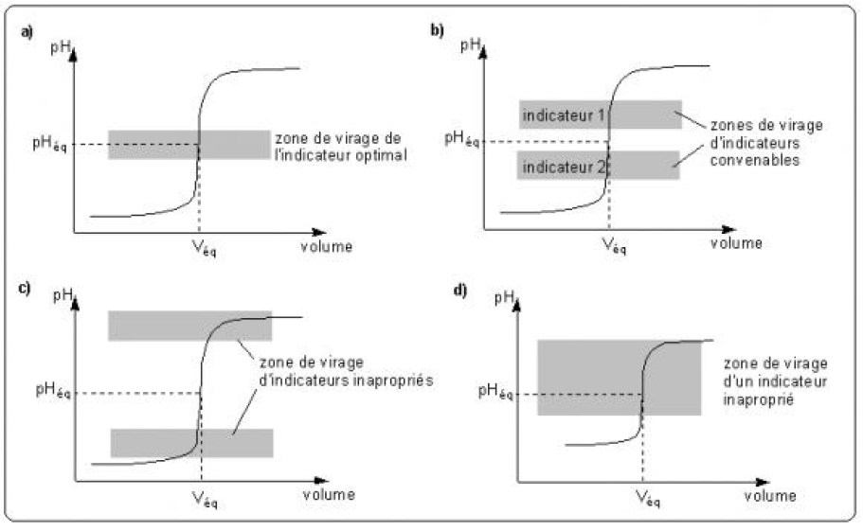

3-Précautions à prendre lors des titrages

L’indicateur est une espèce acido-basique, son introduction va donc perturber le système étudié. Dans le cas du titrage d’un acide par une base par exemple, l’indicateur est sous forme acide avant l’équivalence et il réagit avec la base titrante lors du virage. Il faut donc prendre soin de l’introduire en faible quantité pour ne pas déplacer l’équivalence. Dans les cas usuels au laboratoire, on titre un volume de l’ordre de 10 mL de solutions 10⁻³ à 10⁻¹ molaires, soit une quantité de 10⁻⁵ à 10⁻³ mol d’analyte. On y introduit quelques gouttes d’une solution diluée d’indicateur (0,1 % en masse.) On peut vérifier que la perturbation du système est faible : la masse molaire des indicateurs courant est de l’ordre de 300 g.mol⁻¹, la concentration de la solution à 1g.L-1 est de l'ordre de 3.10⁻³ mol.L⁻¹, la quantité introduite par l’ajout de 2 gouttes d’un vingtième de mL est donc de l’ordre de 3.10⁻⁷ mol ce qui est négligeable par rapport aux quantités d’analyte généralement engagées.

